|  |  |
| --- | --- |
|  | **Министерство науки и высшего образования Российской Федерации**  **Федеральное государственное бюджетное образовательное учреждение**  **высшего образования**  **«Московский государственный технический университет**  **имени Н.Э. Баумана**  **(национальный исследовательский университет)»**  **(МГТУ им. Н.Э. Баумана)** |

ФАКУЛЬТЕТ _______РАДИОТЕХНИЧЕСКИЙ______________________________________________

КАФЕДРА _____СИСТЕМЫ ОБРАБОТКИ ИНФОРМАЦИИ И УПРАВЛЕНИЯ___________________

**РАСЧЕТНО-ПОЯСНИТЕЛЬНАЯ ЗАПИСКА**

***К НАУЧНО-ИССЛЕДОВАТЕЛЬСКОЙ РАБОТЕ***

***НА ТЕМУ:***

***________Разработка и оценка моделей ___________***

***____________машинного обучения________________***

***_______________________________________________***

***_______________________________________________***

Студент __РТ5-61Б______ **_________________ __Валиков И.Е._____**

(Группа) (Подпись, дата) (И.О.Фамилия)

Руководитель **_________________ _____Ю.Е. Гапанюк_____**

(Подпись, дата) (И.О.Фамилия)

*2024 г.*

**Министерство науки и высшего образования Российской Федерации**

**Федеральное государственное бюджетное образовательное учреждение**

**высшего образования**

**«Московский государственный технический университет имени Н.Э. Баумана**

**(национальный исследовательский университет)»**

**(МГТУ им. Н.Э. Баумана)**

УТВЕРЖДАЮ

Заведующий кафедрой ___ИУ5____

(Индекс)

______________ ___В.И. Терехов__

(И.О.Фамилия)

«_07_» ____февраля_______ 2024 г.

**ЗАДАНИЕ**

**на выполнение научно-исследовательской работы**

по теме ________________________________________________________________________________ _______________________________________________________________________________________

Студент группы _РТ5-61Б__

Валиков Илья Евгеньевич (Фамилия, имя, отчество)

Направленность НИР (учебная, исследовательская, практическая, производственная, др.)

____________________ИССЛЕДОВАТЕЛЬСКАЯ____________________________________________

Источник тематики (кафедра, предприятие, НИР) _____КАФЕДРА_____________________________

График выполнения НИР: 25% к ____ нед., 50% к ____ нед., 75% к ___ нед., 100% к ____ нед.

***Техническое задание*** ____________________________________________________________________________________________

_______________________________________________________________________________________

_______________________________________________________________________________________

_______________________________________________________________________________________

_______________________________________________________________________________________

***Оформление научно-исследовательской работы:***

Расчетно-пояснительная записка на 38 листах формата А4.

Перечень графического (иллюстративного) материала (чертежи, плакаты, слайды и т.п.)

_______________________________________________________________________________________

_______________________________________________________________________________________

_______________________________________________________________________________________

_______________________________________________________________________________________

Дата выдачи задания «_07_» ____февраля_______ 2024 г.

**Руководитель НИР** _________________ ________Ю.Е. Гапанюк____

(Подпись, дата) (И.О.Фамилия)

**Студент** **_________________** ______Валиков И.Е._______

(Подпись, дата) (И.О.Фамилия)

Примечание: Задание оформляется в двух экземплярах: один выдается студенту, второй хранится на кафедре.

**СОДЕРЖАНИЕ**

1. Введение 2

2. Основная часть 3

2.1. Поставновка задачи 4

2.2. Выбор набора данных для построения моделей машинного обучения 4

2.2.1. Текстовое описание 4

2.2.2. Импорт библиотек 4

2.2.3. Загрузка данных 5

2.3. Разведочный анализ данных 5

2.3.1. Основные характеристики 5

2.3.2. Обработка данных с неинформативными признаками 7

2.3.3. Обработка пропусков 8

2.3.4. Переименование столбцов 9

2.3.5. Преобразование столбцов 9

2.3.6. Исправление ошибок 10

2.3.7. Замена данных 13

2.3.8. Структура данных 13

2.4. Кодирование категориальных признаков и масштабирование данных 15

2.4.1. Кодирование категориальных признаков 15

2.4.2. Масштабирование данных 17

2.5. Корреляционный анализ данных 23

2.6. Выбор подходящих моделей для решения задачи регрессии 27

2.7. Выбор метрик для оценки качества моделей 27

2.8. Формирование обучающей и тестовой выборок 28

2.9. Построение базового решения (baseline) без подбора гиперпараметров 29

2.10. Подбор оптимальной модели и гиперпараметра 30

2.11. Оптимальное значение гиперпараметра. Сравнение качества с baseline 31

2.12. Формирование выводов о качестве построенных моделей 32

3. Заключение 36

4. Список литературы 37

# Введение

В качестве предметной области был выбран набор данных, содержащий данные об автомобилях, проданных за некоторый период на территори..

Задача данной работы - предсказание цены автомобиля на основе нескольких факторов. Данная задача может быть актуальна для автомобильной компании, планирующей свой выход на автомобильный рынок, открыв там свое производственное предприятие и производя автомобили локально, чтобы составить конкуренцию своим американским и европейским аналогам.

Решение этой задачи может быть использовано руководством автомобильной компании для понимания того, как именно цены изменяются в зависимости от характеристик автомобилей. С использованием этих данных, оно сможет более оптимально разарабатывать новые модели своих автомобилей, чтобы соответствовать определенным ценовым сегментам. Кроме того, построенная модель регрессии может стать хорошим способом для понимания динамики ценообразования на новом рынке.

# Основная часть

## Поставновка задачи

Необходимо решить задачу регрессии по прогнозированию цен на автомобили с использованием материалов дисциплины «Технологии машинного обучения».

## Выбор набора данных для построения моделей машинного обучения

### Текстовое описание

Данный набор доступен по адресу: https://www.kaggle.com/datasets/goyalshalini93/car-data Набор данных имеет следующие атрибуты:

* car_ID - порядковый номер строки
* symboling - обозначение
* CarName - марка + модель автомобиля
* fueltype - тип топлива
* aspiration - тип подачи воздуха в двигатель (атмосферный/турбированный)
* doornumber - число дверей
* carbody - тип кузова
* drivewheel - привод
* enginelocation - расположение двигателя
* wheelbase - длина колесной базы
* carlength - длина автомобиля
* carwidth - ширина автомобиля
* carheight - высота автомобиля
* curbweight - снаряженная масса
* enginetype - тип двигателя
* cylindernumber - число цилиндров
* enginesize - объем двигателя
* fuelsystem - тип топливной системы
* boreratio - интерес для покупателя
* stroke - поршни
* compressionratio - компрессия
* horsepower - лошадиные силы
* peakrpm - обороты в минуты, при которых достигается максимальный момент
* citympg - расход топлива по городу
* highwaympg - расход по трассе
* price - цена

Решается задача регрессии. В качестве целевого признака - цена.

### Импорт библиотек

Импортируемнеобходимыеначальныебиблиотеки:

[1]:

**import**

**warnings**

warnings

.

filterwarnings(

'ignore'

)

**import**

**numpy**

**as**

**np**

**import**

**pandas**

**as**

**pd**

**import**

**matplotlib.pyplot**

**as**

**plt**

**import**

**seaborn**

**as**

**sns**

### Загрузка данных

Загрузим данные:

[2]:

data

=

pd

.

read_csv(

'car.csv'

)

## Разведочный анализ данных

### Основные характеристики

Первые 5 строк датасета:

[3]:

data

.

head()

[3]: car_ID symboling CarName fueltype aspiration doornumber \

|  |  |
| --- | --- |
| 0 1 3 alfa-romero giulia gas std | two |
| 1 2 3 alfa-romero stelvio gas std | two |
| 2 3 1 alfa-romero Quadrifoglio gas std | two |
| 3 4 2 audi 100 ls gas std | four |
| 4 5 2 audi 100ls gas std  carbody drivewheel enginelocation wheelbase … enginesize \   1. convertible rwd front 88.6 … 130 2. convertible rwd front 88.6 … 130 3. hatchback rwd front 94.5 … 152 4. sedan fwd front 99.8 … 109 5. sedan 4wd front 99.4 … 136 | four |

fuelsystem boreratio stroke compressionratio horsepower peakrpm citympg \

|  |  |  |  |  |  |
| --- | --- | --- | --- | --- | --- |
| 0 mpfi 3.47 | 2.68 | 9.0 | 111 | 5000 | 21 |
| 1 mpfi 3.47 | 2.68 | 9.0 | 111 | 5000 | 21 |
| 2 mpfi 2.68 | 3.47 | 9.0 | 154 | 5000 | 19 |
| 3 mpfi 3.19 | 3.40 | 10.0 | 102 | 5500 | 24 |
| 4 mpfi 3.19  highwaympg price   1. 27 13495.0 2. 27 16500.0 3. 26 16500.0 4. 30 13950.0 5. 22 17450.0 | 3.40 | 8.0 | 115 | 5500 | 18 |

[5 rows x 26 columns]

Размер датасета:

[4]:

data

.

shape

[4]: (205, 26)

Столбцы:

[5]: data.columns

[5]: Index(['car_ID', 'symboling', 'CarName', 'fueltype', 'aspiration',

'doornumber', 'carbody', 'drivewheel', 'enginelocation', 'wheelbase',

'carlength', 'carwidth', 'carheight', 'curbweight', 'enginetype',

'cylindernumber', 'enginesize', 'fuelsystem', 'boreratio', 'stroke',

'compressionratio', 'horsepower', 'peakrpm', 'citympg', 'highwaympg',

'price'], dtype='object')

Типы данных:

[6]:

data

.

dtypes

|  |  |
| --- | --- |
| [6]: car_ID | int64 |
| symboling | int64 |
| CarName | object |
| fueltype | object |
| aspiration | object |
| doornumber | object |
| carbody | object |
| drivewheel | object |
| enginelocation | object |
| wheelbase | float64 |
| carlength | float64 |
| carwidth | float64 |
| carheight | float64 |
| curbweight | int64 |
| enginetype | object |
| cylindernumber | object |
| enginesize | int64 |
| fuelsystem | object |
| boreratio | float64 |
| stroke | float64 |
| compressionratio | float64 |
| horsepower | int64 |
| peakrpm | int64 |
| citympg | int64 |
| highwaympg | int64 |
| price dtype: object | float64 |

### Обработка данных с неинформативными признаками

В датасете присутствуют данные, которые не несут полезной информации для дальнейшего анализа.

Аналитически посчитаем неинформативные признаки (у которых более 90% строк имеют одинаковое значение):

[7]:

num_rows

=

len

(

data

.

index)

low_information_cols

=

[]

*#*

**for**

col

**in**

data

.

columns:

cnts

=

data[col]

.

value_counts(dropna

=

**False**

)

top_pct

=

(

cnts

/

num_rows)

.

iloc[

0

]

**if**

top_pct

> 0.90

:

low_information_cols

.

append(col)

print

(

'

**{0}**

:

**{1:.5f}**

%'

.

format(col, top_pct

*100

))

print

(

cnts

)

print

()

fueltype: 90.24390%

gas 185 diesel 20

Name: fueltype, dtype: int64

enginelocation: 98.53659%

front 202 rear 3

Name: enginelocation, dtype: int64

Удалим соответствующие столбцы:

[8]: data.drop(['fueltype', 'enginelocation'], inplace=**True**, axis=1)

Некоторые столбцы также не представляют ценности для дальнейшего анализа. Также удалим их:

[9]: data.drop(['car_ID', 'symboling', 'enginesize', 'stroke', 'compressionratio'],

*,*→inplace=**True**, axis=1)

Проверим корректность удаления:

[10]:

data

.

info()

<class 'pandas.core.frame.DataFrame'> RangeIndex: 205 entries, 0 to 204 Data columns (total 19 columns):

|  |  |  |  |
| --- | --- | --- | --- |
| # Column | | Non-Null Count Dtype | |
| --- ------ | | -------------- ----- | |
| 0 CarName | | 205 non-null | object |
| 1 aspiration | | 205 non-null | object |
| 2 doornumber | | 205 non-null | object |
| 3 carbody | | 205 non-null | object |
| 4 drivewheel | | 205 non-null | object |
| 5 wheelbase | | 205 non-null | float64 |
| 6 carlength | | 205 non-null | float64 |
| 7 carwidth | | 205 non-null | float64 |
| 8 carheight | | 205 non-null | float64 |
| 9 curbweight | | 205 non-null | int64 |
| 10 enginetype | | 205 non-null | object |
| 11 cylindernumber 205 non-null | | | object |
| 12 fuelsystem 205 non-null | | | object |
| 13 boreratio | 205 non-null | float64 |
| 14 horsepower | 205 non-null | int64 |
| 15 peakrpm | 205 non-null | int64 |
| 16 citympg | 205 non-null | int64 |
| 17 highwaympg | 205 non-null | int64 |
| 18 price | 205 non-null | float64 |

dtypes: float64(6), int64(5), object(8) memory usage: 30.6+ KB

### Обработка пропусков

Определим столбцы с пропусками данных:

[11]: data.isnull().sum()

[11]: CarName 0 aspiration 0 doornumber 0 carbody 0 drivewheel 0 wheelbase 0 carlength 0 carwidth 0 carheight 0 curbweight 0 enginetype 0 cylindernumber 0 fuelsystem 0 boreratio 0 horsepower 0 peakrpm 0 citympg 0 highwaympg 0 price 0

dtype: int64

Видим, что в наборе данных отсутствуют пропуски.

### Переименование столбцов

Для более удобной дальнейшей работы переименуем столбцы:

[12]: data.rename(columns = {'doornumber' : 'doors', 'carbody' : 'body', 'drivewheel' :

*,*→'drive', 'carlength' : 'length', 'carwidth' : 'width', 'carheight' : 'height',

*,*→'curbweight' : 'weight', 'cylindernumber' : 'cyl', 'boreratio' : 'bore'}, *,*→inplace = **True**)

[13]: data.head()

[13]: CarName aspiration doors body drive wheelbase \

1. alfa-romero giulia std two convertible rwd 88.6
2. alfa-romero stelvio std two convertible rwd 88.6
3. alfa-romero Quadrifoglio std two hatchback rwd 94.5
4. audi 100 ls std four sedan fwd 99.8
5. audi 100ls std four sedan 4wd 99.4

length width height weight enginetype cyl fuelsystem bore \

1. 168.8 64.1 48.8 2548 dohc four mpfi 3.47
2. 168.8 64.1 48.8 2548 dohc four mpfi 3.47 2 171.2 65.5 52.4 2823 ohcv six mpfi 2.68
3. 176.6 66.2 54.3 2337 ohc four mpfi 3.19
4. 176.6 66.4 54.3 2824 ohc five mpfi 3.19

horsepower peakrpm citympg highwaympg price

1. 111 5000 21 27 13495.0
2. 111 5000 21 27 16500.0
3. 154 5000 19 26 16500.0
4. 102 5500 24 30 13950.0
5. 115 5500 18 22 17450.0

### Преобразование столбцов

Преобразуем столбец, содержащий информацию о марке и модели, к двум отдельным столбцам:

[14]: data[['manuf', 'model']] = data['CarName'].str.split(' ', 1, expand=**True**) data.drop(['CarName'],axis=1,inplace=**True**)

data = data[['manuf', 'model', 'aspiration', 'doors', 'body', 'drive',

*,*→'wheelbase', 'length', 'width', 'height', 'weight', 'enginetype', 'cyl', *,*→'fuelsystem', 'bore', 'horsepower', 'peakrpm', 'citympg', 'highwaympg',

*,*→'price']] data.head()

[14]: manuf model aspiration doors body drive wheelbase \

1. alfa-romero giulia std two convertible rwd 88.6
2. alfa-romero stelvio std two convertible rwd 88.6
3. alfa-romero Quadrifoglio std two hatchback rwd 94.5
4. audi 100 ls std four sedan fwd 99.8
5. audi 100ls std four sedan 4wd 99.4

length width height weight enginetype cyl fuelsystem bore \

1. 168.8 64.1 48.8 2548 dohc four mpfi 3.47
2. 168.8 64.1 48.8 2548 dohc four mpfi 3.47 2 171.2 65.5 52.4 2823 ohcv six mpfi 2.68
3. 176.6 66.2 54.3 2337 ohc four mpfi 3.19
4. 176.6 66.4 54.3 2824 ohc five mpfi 3.19

horsepower peakrpm citympg highwaympg price

1. 111 5000 21 27 13495.0
2. 111 5000 21 27 16500.0
3. 154 5000 19 26 16500.0
4. 102 5500 24 30 13950.0
5. 115 5500 18 22 17450.0

### Исправление ошибок

Проверим наличие ошибок: [15]: data.manuf.unique() [15]: array(['alfa-romero', 'audi', 'bmw', 'chevrolet', 'dodge', 'honda',

'isuzu', 'jaguar', 'maxda', 'mazda', 'buick', 'mercury',

'mitsubishi', 'Nissan', 'nissan', 'peugeot', 'plymouth', 'porsche',

'porcshce', 'renault', 'saab', 'subaru', 'toyota', 'toyouta',

'vokswagen', 'volkswagen', 'vw', 'volvo'], dtype=object)

[16]:

data

.

model

.

unique()

[16]: array(['giulia', 'stelvio', 'Quadrifoglio', '100 ls', '100ls', 'fox',

'5000', '4000', '5000s (diesel)', '320i', 'x1', 'x3', 'z4', 'x4',

'x5', 'impala', 'monte carlo', 'vega 2300', 'rampage',

'challenger se', 'd200', 'monaco (sw)', 'colt hardtop',

'colt (sw)', 'coronet custom', 'dart custom',

'coronet custom (sw)', 'civic', 'civic cvcc', 'accord cvcc',

'accord lx', 'civic 1500 gl', 'accord', 'civic 1300', 'prelude',

'civic (auto)', 'MU-X', 'D-Max ', 'D-Max V-Cross', 'xj', 'xf',

'xk', 'rx3', 'glc deluxe', 'rx2 coupe', 'rx-4', '626', 'glc',

'rx-7 gs', 'glc 4', 'glc custom l', 'glc custom',

'electra 225 custom', 'century luxus (sw)', 'century', 'skyhawk',

'opel isuzu deluxe', 'skylark', 'century special',

'regal sport coupe (turbo)', 'cougar', 'mirage', 'lancer',

'outlander', 'g4', 'mirage g4', 'montero', 'pajero', 'versa',

'gt-r', 'rogue', 'latio', 'titan', 'leaf', 'juke', 'note',

'clipper', 'nv200', 'dayz', 'fuga', 'otti', 'teana', 'kicks',

'504', '304', '504 (sw)', '604sl', '505s turbo diesel', 'fury iii',

'cricket', 'satellite custom (sw)', 'fury gran sedan', 'valiant',

'duster', 'macan', 'panamera', 'cayenne', 'boxter', '12tl',

'5 gtl', '99e', '99le', '99gle', None, 'dl', 'brz', 'baja', 'r1',

'r2', 'trezia', 'tribeca', 'corona mark ii', 'corona',

'corolla 1200', 'corona hardtop', 'corolla 1600 (sw)', 'carina',

'mark ii', 'corolla', 'corolla liftback', 'celica gt liftback',

'corolla tercel', 'corona liftback', 'starlet', 'tercel',

'cressida', 'celica gt', 'rabbit', '1131 deluxe sedan',

'model 111', 'type 3', '411 (sw)', 'super beetle', 'dasher',

'rabbit custom', '145e (sw)', '144ea', '244dl', '245', '264gl',

'diesel', '246'], dtype=object)

[17]: data.aspiration.unique()

[17]: array(['std', 'turbo'], dtype=object)

[18]: data.doors.unique()

[18]: array(['two', 'four'], dtype=object)

[19]: data.body.unique()

[19]: array(['convertible', 'hatchback', 'sedan', 'wagon', 'hardtop'], dtype=object)

[20]: data.drive.unique()

[20]: array(['rwd', 'fwd', '4wd'], dtype=object)

[21]: data.enginetype.unique()

[21]: array(['dohc', 'ohcv', 'ohc', 'l', 'rotor', 'ohcf', 'dohcv'], dtype=object)

[22]:

data

.

cyl

.

unique()

[22]: array(['four', 'six', 'five', 'three', 'twelve', 'two', 'eight'], dtype=object)

[23]:

data

.

fuelsystem

.

unique()

[23]: array(['mpfi', '2bbl', 'mfi', '1bbl', 'spfi', '4bbl', 'idi', 'spdi'], dtype=object)

В столбце производителя автомобилей есть небольшие ошибки. Исправим их:

[24]:

data

.

manuf

=

data

.

manuf

.

str

.

lower()

**def**

replace_name

(

a,b

):

data

.

manuf

.

replace(a,b,inplace

=

**True**

)

replace_name(

'maxda'

,

'mazda'

)

replace_name(

'porcshce'

,

'porsche'

)

replace_name(

'toyouta'

,

'toyota'

)

replace_name(

'vokswagen'

,

'volkswagen'

)

replace_name(

'vw'

,

'volkswagen'

)

data

.

manuf

.

unique()

[24]: array(['alfa-romero', 'audi', 'bmw', 'chevrolet', 'dodge', 'honda',

'isuzu', 'jaguar', 'mazda', 'buick', 'mercury', 'mitsubishi',

'nissan', 'peugeot', 'plymouth', 'porsche', 'renault', 'saab',

'subaru', 'toyota', 'volkswagen', 'volvo'], dtype=object)

[25]:

data

.

head()

[25]: manuf model aspiration doors body drive wheelbase \

1. alfa-romero giulia std two convertible rwd 88.6
2. alfa-romero stelvio std two convertible rwd 88.6
3. alfa-romero Quadrifoglio std two hatchback rwd 94.5
4. audi 100 ls std four sedan fwd 99.8
5. audi 100ls std four sedan 4wd 99.4

length width height weight enginetype cyl fuelsystem bore \

1. 168.8 64.1 48.8 2548 dohc four mpfi 3.47
2. 168.8 64.1 48.8 2548 dohc four mpfi 3.47 2 171.2 65.5 52.4 2823 ohcv six mpfi 2.68
3. 176.6 66.2 54.3 2337 ohc four mpfi 3.19
4. 176.6 66.4 54.3 2824 ohc five mpfi 3.19

horsepower peakrpm citympg highwaympg price

1. 111 5000 21 27 13495.0
2. 111 5000 21 27 16500.0
3. 154 5000 19 26 16500.0
4. 102 5500 24 30 13950.0
5. 115 5500 18 22 17450.0

### Замена данных

В столбцах “doors” и “cyl” - объекты типа Object, числовые данные записаны в виде набора символов. Преобразуем их в числа:

[26]: doors = {'two': 2, 'four': 4} data['doors'] = data['doors'].replace(doors) data['doors'] = data['doors'].astype({"doors":"int64"})

cyl = {'four': 4, 'six': 6, 'five': 5, 'three': 3, 'twelve': 12, 'two': 2,

*,*→'eight': 8} data['cyl'] = data['cyl'].replace(cyl) data['cyl'] = data['cyl'].astype({"cyl":"int64"}) data.head()

[26]: manuf model aspiration doors body drive wheelbase \

1. alfa-romero giulia std 2 convertible rwd 88.6
2. alfa-romero stelvio std 2 convertible rwd 88.6
3. alfa-romero Quadrifoglio std 2 hatchback rwd 94.5
4. audi 100 ls std 4 sedan fwd 99.8
5. audi 100ls std 4 sedan 4wd 99.4

length width height weight enginetype cyl fuelsystem bore horsepower \

1. 168.8 64.1 48.8 2548 dohc 4 mpfi 3.47 111
2. 168.8 64.1 48.8 2548 dohc 4 mpfi 3.47 111
3. 171.2 65.5 52.4 2823 ohcv 6 mpfi 2.68 154
4. 176.6 66.2 54.3 2337 ohc 4 mpfi 3.19 102
5. 176.6 66.4 54.3 2824 ohc 5 mpfi 3.19 115

peakrpm citympg highwaympg price

1. 5000 21 27 13495.0
2. 5000 21 27 16500.0
3. 5000 19 26 16500.0
4. 5500 24 30 13950.0
5. 5500 18 22 17450.0

### Структура данных

Построим множество графиков, отображающих структуру данных:

[27]:

sns

.

pairplot(data)

[27]: <seaborn.axisgrid.PairGrid at 0x22a1cb5ba30>

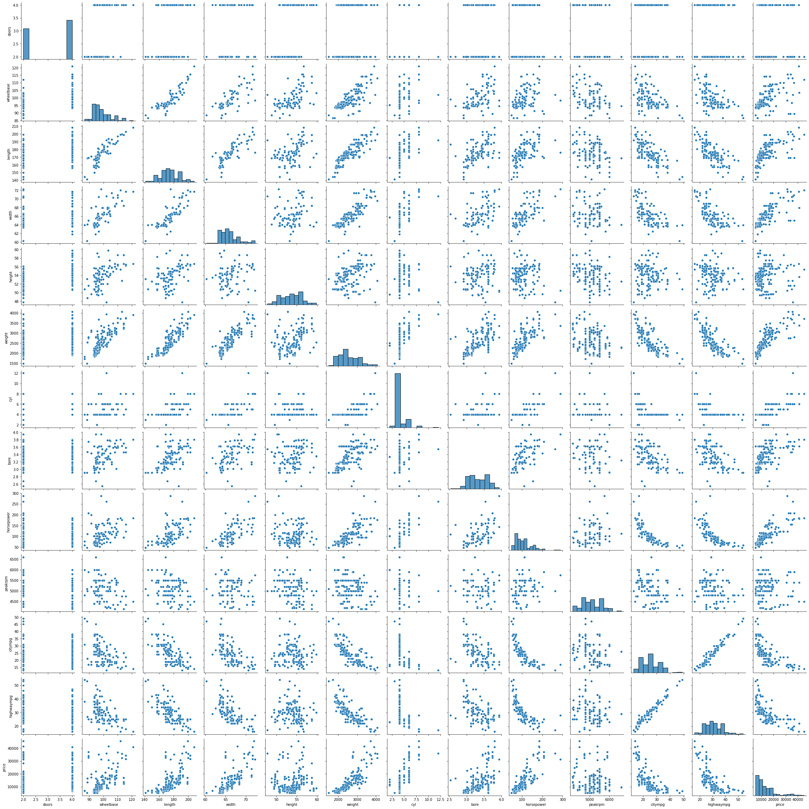

Пост

роимграфикираспределнияцен:

[28]:

plt

.

figure(figsize

=

(

20

,

8

))

plt

.

subplot(

1

,

2

,

1

)

plt

.

title(

'Car Price

Distribution Plot'

)

sns

.

distplot(data

.

price)

plt

.

subplot(

1

,

2

,

2

)

plt

.

title(

'Car Price Spread'

)

sns

.

boxplot(y

=

data

.

price)

plt

.

show()

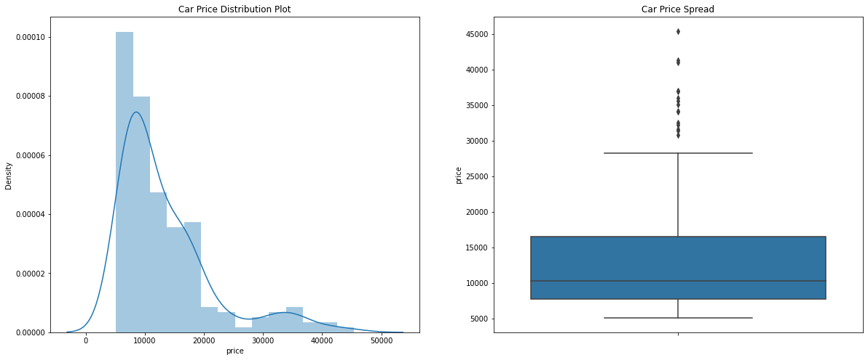

## Кодирование категориальных признаков и масштабирование данных

Определим типы данных в наборе:

[29]:

data

.

dtypes

|  |  |
| --- | --- |
| [29]: manuf | object |
| model | object |
| aspiration | object |
| doors | int64 |
| body | object |
| drive | object |
| wheelbase | float64 |
| length | float64 |
| width | float64 |
| height | float64 |
| weight | int64 |
| enginetype | object |
| cyl | int64 |
| fuelsystem | object |
| bore | float64 |
| horsepower | int64 |
| peakrpm | int64 |
| citympg | int64 |
| highwaympg | int64 |
| price | float64 |

dtype: object

### Кодирование категориальных признаков

Используя LabelEncoder из sckit-learn закодируем некоторые столбцы типа Object в числовые значения:

[30]: **from sklearn.preprocessing import** LabelEncoder

[31]: letypemanuf = LabelEncoder() learrmanuf = letypemanuf.fit_transform(data["manuf"]) data["manuf"] = learrmanuf data = data.astype({"manuf":"int64"})

[32]: letypemodel = LabelEncoder() learrmodel = letypemodel.fit_transform(data["model"]) data["model"] = learrmodel data = data.astype({"model":"int64"})

[33]: letypeasp = LabelEncoder() learrasp = letypeasp.fit_transform(data["aspiration"]) data["aspiration"] = learrasp data = data.astype({"aspiration":"int64"})

[34]: letypebody = LabelEncoder() learrbody = letypebody.fit_transform(data["body"]) data["body"] = learrbody data = data.astype({"body":"int64"})

[35]: letypedrive = LabelEncoder() learrdrive = letypedrive.fit_transform(data["drive"]) data["drive"] = learrdrive data = data.astype({"drive":"int64"})

[36]: letypetype = LabelEncoder() learrtype = letypetype.fit_transform(data["enginetype"]) data["enginetype"] = learrtype data = data.astype({"enginetype":"int64"})

[37]: letypefs = LabelEncoder() learrfs = letypefs.fit_transform(data["fuelsystem"]) data["fuelsystem"] = learrfs data = data.astype({"fuelsystem":"int64"})

[38]: data.head()

[38]: manuf model aspiration doors body drive wheelbase length width \

|  |  |  |  |  |  |  |  |
| --- | --- | --- | --- | --- | --- | --- | --- |
| 0 0 | 78 | 0 | 2 | 0 | 2 | 88.6 168.8 | 64.1 |
| 1 0 | 122 | 0 | 2 | 0 | 2 | 88.6 168.8 | 64.1 |
| 2 0 | 28 | 0 | 2 | 2 | 2 | 94.5 171.2 | 65.5 |
| 3 1 | 0 | 0 | 4 | 3 | 1 | 99.8 176.6 | 66.2 |
| 4 1 | 1 | 0 | 4 | 3 | 0 | 99.4 176.6 | 66.4 |

height weight enginetype cyl fuelsystem bore horsepower peakrpm \

1. 48.8 2548 0 4 5 3.47 111 5000
2. 48.8 2548 0 4 5 3.47 111 5000
3. 52.4 2823 5 6 5 2.68 154 5000
4. 54.3 2337 3 4 5 3.19 102 5500
5. 54.3 2824 3 5 5 3.19 115 5500

citympg highwaympg price

1. 21 27 13495.0
2. 21 27 16500.0
3. 19 26 16500.0
4. 24 30 13950.0
5. 18 22 17450.0

### Масштабирование данных

Проведем масштабирование данных MinMax с помощью средств из sckit-learn:

[39]: **from sklearn.preprocessing import** MinMaxScaler

[40]: scaler = MinMaxScaler() scaler_data = scaler.fit_transform(data[data.columns]) Сохраним масштабированные данные:

[41]:

data_scaled

=

pd

.

DataFrame()

[42]:

**for**

i

**in**

range

(

len

(

data

.

columns)):

col

=

data

.

columns[i]

new_col_name

=

col

+

'_scaled'

data_scaled[new_col_name]

=

scaler_data[:,i]

[43]:

data_scaled

.

head()

[43]: manuf_scaled model_scaled aspiration_scaled doors_scaled body_scaled \

|  |  |  |  |  |
| --- | --- | --- | --- | --- |
| 0 0.000000 | 0.553191 | 0.0 | 0.0 | 0.00 |
| 1 0.000000 | 0.865248 | 0.0 | 0.0 | 0.00 |
| 2 0.000000 | 0.198582 | 0.0 | 0.0 | 0.50 |
| 3 0.047619 | 0.000000 | 0.0 | 1.0 | 0.75 |
| 4 0.047619 | 0.007092 | 0.0 | 1.0 | 0.75 |

drive_scaled wheelbase_scaled length_scaled width_scaled height_scaled \

0 1.0 0.058309 0.413433 0.316667 0.083333 1 1.0 0.058309 0.413433 0.316667 0.083333 2 1.0 0.230321 0.449254 0.433333 0.383333 3 0.5 0.384840 0.529851 0.491667 0.541667

4 0.0 0.373178 0.529851 0.508333 0.541667

weight_scaled enginetype_scaled cyl_scaled fuelsystem_scaled \

|  |  |  |  |
| --- | --- | --- | --- |
| 0 0.411171 | 0.000000 | 0.2 | 0.714286 |
| 1 0.411171 | 0.000000 | 0.2 | 0.714286 |
| 2 0.517843 | 0.833333 | 0.4 | 0.714286 |
| 3 0.329325 | 0.500000 | 0.2 | 0.714286 |
| 4 0.518231 | 0.500000 | 0.3 | 0.714286 |

bore_scaled horsepower_scaled peakrpm_scaled citympg_scaled \

|  |  |  |  |
| --- | --- | --- | --- |
| 0 0.664286 | 0.262500 | 0.346939 | 0.222222 |
| 1 0.664286 | 0.262500 | 0.346939 | 0.222222 |
| 2 0.100000 | 0.441667 | 0.346939 | 0.166667 |
| 3 0.464286 | 0.225000 | 0.551020 | 0.305556 |
| 4 0.464286 | 0.279167 | 0.551020 | 0.138889 |

highwaympg_scaled price_scaled

1. 0.289474 0.207959
2. 0.289474 0.282558
3. 0.263158 0.282558 3 0.368421 0.219254

4 0.157895 0.306142

Масштабирование данных не повлияло на на распределение данных:

[44]:

**for**

col

**in**

data

.

columns:

col_scaled

=

col

+

'_scaled'

fig, ax

=

plt

.

subplots(

1

,

2

, figsize

=

(

8

,

3

))

ax[

0

]

.

hist(data[col],

50

)

ax[

1

]

.

hist(data_scaled[col_scaled],

50

)

ax[

0

]

.

title

.

set_text(col)

ax[

1

]

.

title

.

set_text(col_scaled)

plt

.

show()

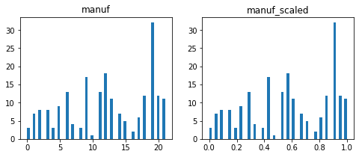

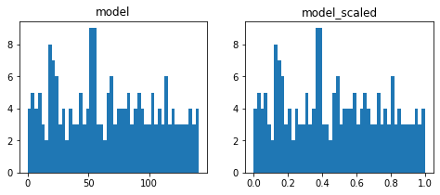

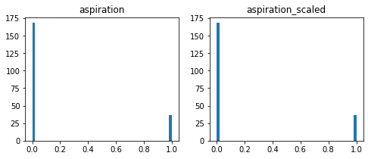

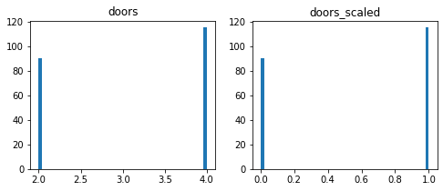

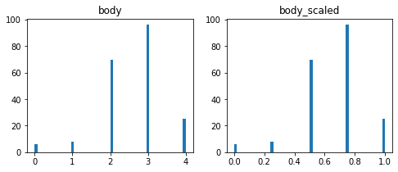

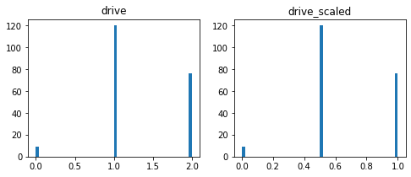

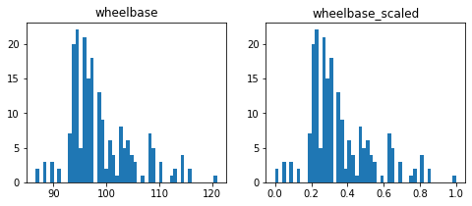

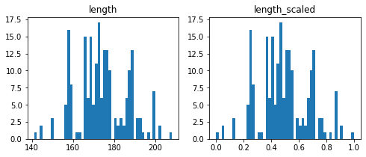

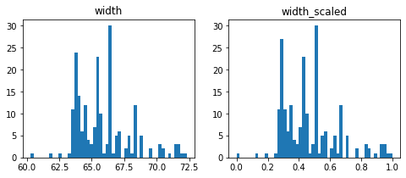

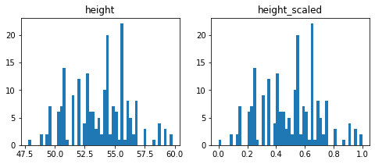

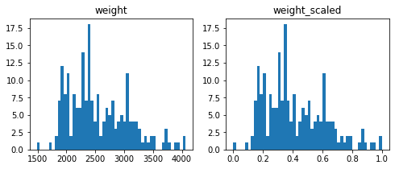

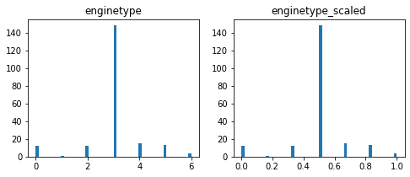

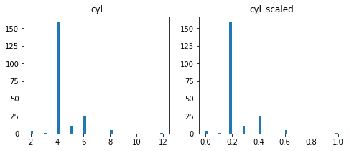

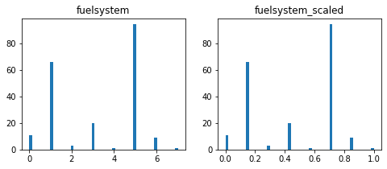

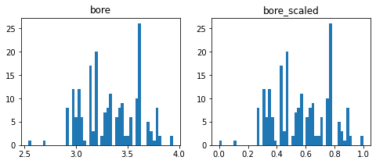

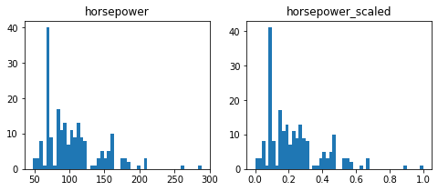

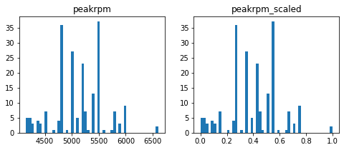

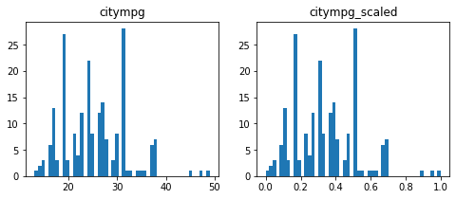

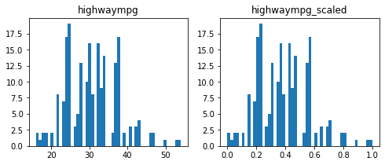

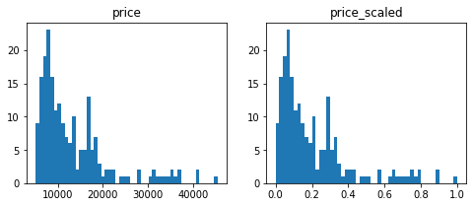

## Корреляционный анализ данных

Построим корреляционные матрицы:

[45]: fig, ax = plt.subplots(figsize=(15,15)) sns.heatmap(data[data.columns].corr(), annot=**True**, fmt='.2f', cmap="YlGnBu") ax.set_title('Исходные данные (до масштабирования)') plt.show()

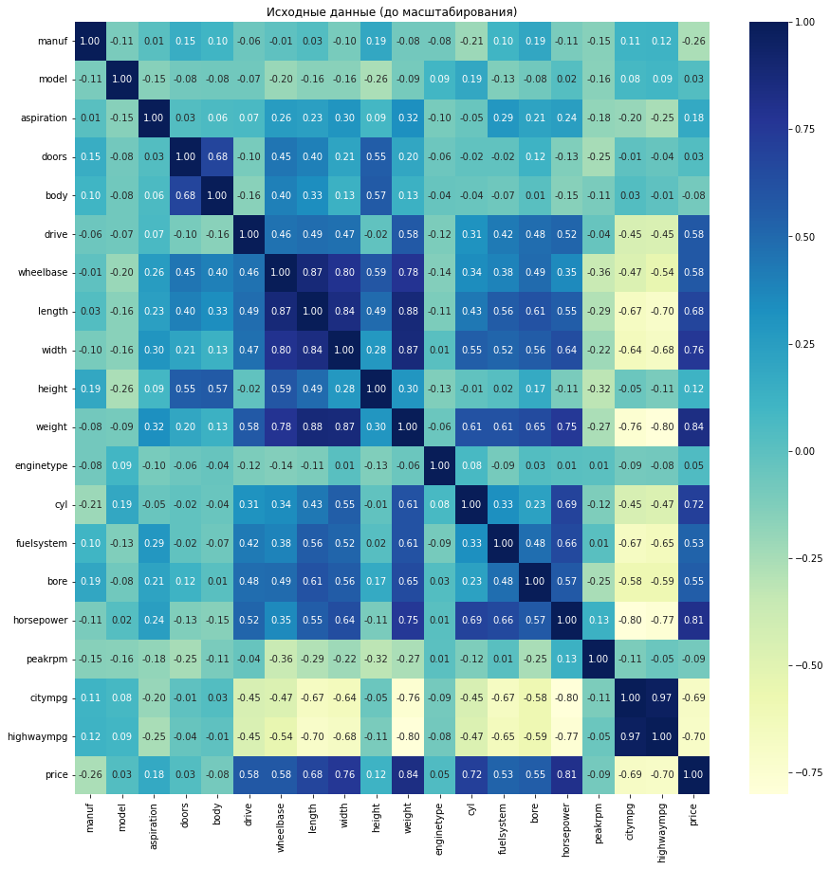

[46]: fig, ax = plt.subplots(figsize=(15,15)) sns.heatmap(data_scaled[data_scaled.columns].corr(), annot=**True**, fmt='.2f',

*,*→cmap="YlGnBu") ax.set_title('Масштабированные данные') plt.show()

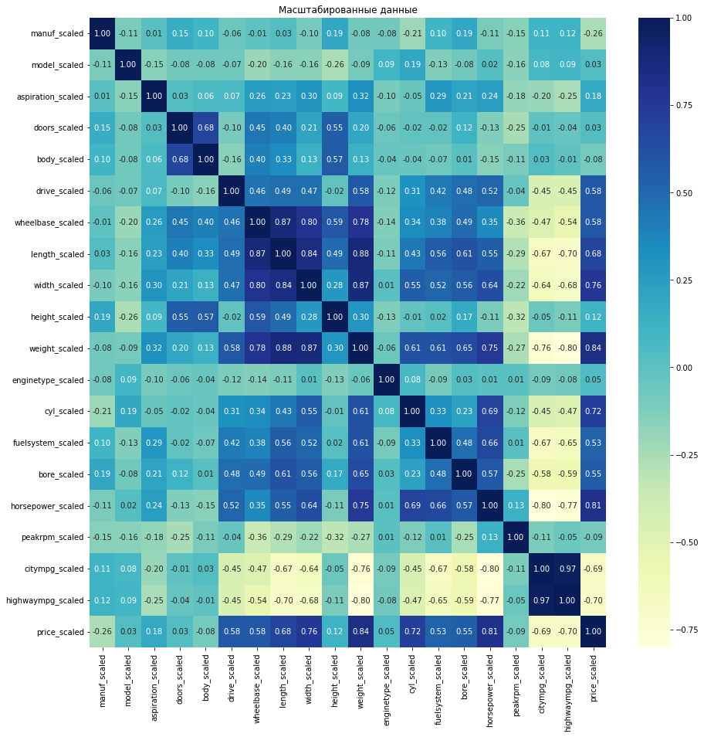

На основании корреляционных матрицы можно сделать следующие выводы:

* Корреляционные матрицы для исходных и масштабированных данных идентичны
* Целевой признак регрессии “price” наиболее сильно коррелирует с “drive” (0.58), “wheelbase”(0.58), “length” (0.68), “width” (0.76), “weight” (0.84), “cyl” (0.72) и “horsepower” (0.81). Эти признаки в модели регрессии оставляем
* Признаки “citympg” и “highwaympg” имеют корреляцию, близкую по модулю к 1, поэтому оставимтолько один из них - “citympg”
* Данные позволяют построить модель машинного обучения

Удалим ненужный признак:

[47]: data.drop(['highwaympg'], inplace=**True**, axis=1) data_scaled.drop(['highwaympg_scaled'], inplace=**True**, axis=1)

[48]:

data

.

head()

[48]: manuf model aspiration doors body drive wheelbase length width \

|  |  |  |  |  |  |  |  |
| --- | --- | --- | --- | --- | --- | --- | --- |
| 0 0 | 78 | 0 | 2 | 0 | 2 | 88.6 168.8 | 64.1 |
| 1 0 | 122 | 0 | 2 | 0 | 2 | 88.6 168.8 | 64.1 |
| 2 0 | 28 | 0 | 2 | 2 | 2 | 94.5 171.2 | 65.5 |
| 3 1 | 0 | 0 | 4 | 3 | 1 | 99.8 176.6 | 66.2 |
| 4 1 | 1 | 0 | 4 | 3 | 0 | 99.4 176.6 | 66.4 |

height weight enginetype cyl fuelsystem bore horsepower peakrpm \

1. 48.8 2548 0 4 5 3.47 111 5000
2. 48.8 2548 0 4 5 3.47 111 5000
3. 52.4 2823 5 6 5 2.68 154 5000
4. 54.3 2337 3 4 5 3.19 102 5500
5. 54.3 2824 3 5 5 3.19 115 5500

citympg price

1. 21 13495.0
2. 21 16500.0
3. 19 16500.0
4. 24 13950.0
5. 18 17450.0

Построим графики зависимостей признаков с сильной корреляцией:

[49]:

**def**

scatter

(

x,fig

):

plt

.

subplot(

5

,

2

,fig)

plt

.

scatter(data[x],data[

'price'

])

plt

.

title(x

+

' vs

price'

)

plt

.

ylabel(

'Price'

)

plt

.

xlabel(x)

plt

.

figure(figsize

=

(

20

,

30

))

scatter(

'wheelbase'

,

1

)

scatter(

'length'

,

2

)

scatter(

'width'

,

3

)

scatter(

'weight'

,

4

)

scatter(

'cyl'

,

5

)

scatter(

'horsepower'

,

6

)

plt

.

tight_layout()

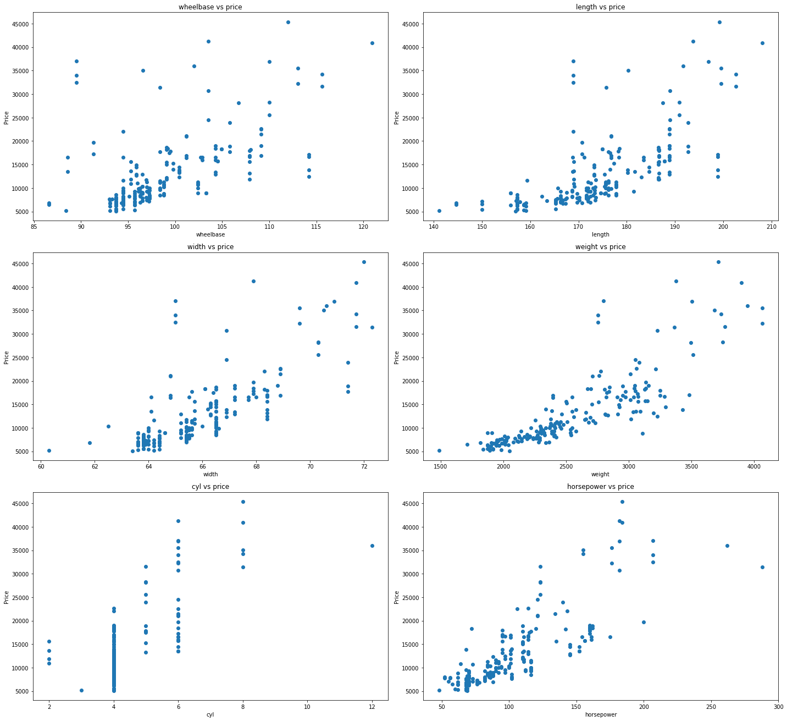

## Выбор подходящих моделей для решения задачи регрессии

Для решения задачи регрессии будем использовать следующие модели:

* Линейная регрессия
* Модель ближайших соседей
* Модель опорных векторов
* Дерево решений
* Случайный лес
* Градиентный бустинг

## Выбор метрик для оценки качества моделей

В качестве метрик для решения задачи регрессии будем использовать метрики:

* Mean absolute error (средняя абсолютная ошибка)
* Mean squared error (средняя квадратичная ошибка)
* R2-score (коэффициент детерминации)

Они помогут определить качество моделей.

Метрики будем сохранять в класс:

[50]: **class MetricLogger**:

**def** __init__(self):

self.df = pd.DataFrame(

{'metric': pd.Series([], dtype='str'),

'alg': pd.Series([], dtype='str'),

'value': pd.Series([], dtype='float')})

**def** add(self, metric, alg, value):

*"""*

*Добавление значения*

*"""*

*# Удаление значения если оно уже было ранее добавлено* self.df.drop(self.df[(self.df['metric']==metric)&(self.df['alg']==alg)].

*,*→index, inplace = **True**)

*# Добавление нового значения*

temp = [{'metric':metric, 'alg':alg, 'value':value}] self.df = self.df.append(temp, ignore_index=**True**)

**def** get_data_for_metric(self, metric, ascending=**True**):

*"""*

*Формирование данных с фильтром по метрике*

*"""*

temp_data = self.df[self.df['metric']==metric]

temp_data_2 = temp_data.sort_values(by='value', ascending=ascending) **return** temp_data_2['alg'].values, temp_data_2['value'].values

**def** plot(self, str_header, metric, ascending=**True**, figsize=(5, 5)): *"""*

*Вывод графика*

*"""* array_labels, array_metric = self.get_data_for_metric(metric, ascending) fig, ax1 = plt.subplots(figsize=figsize) pos = np.arange(len(array_metric)) rects = ax1.barh(pos, array_metric,

align='center', height=0.5,

tick_label=array_labels)

ax1.set_title(str_header) **for** a,b **in** zip(pos, array_metric):

plt.text(0.5, a-0.05, str(round(b,3)), color='white')

plt.show()

## Формирование обучающей и тестовой выборок

Разделим выборку:

[51]: **from sklearn.model_selection import** train_test_split

[52]: X_train, X_test, y_train, y_test = train_test_split(data, data.price, *,*→random_state=1)

[53]: X_train.shape, y_train.shape, X_test.shape, y_test.shape

[53]: ((153, 19), (153,), (52, 19), (52,))

## Построение базового решения (baseline) без подбора гиперпараметров

Построим базовые модели:

[54]: **from sklearn.linear_model import** LinearRegression **from sklearn.neighbors import** KNeighborsRegressor **from sklearn.svm import** SVR **from sklearn.tree import** DecisionTreeRegressor **from sklearn.ensemble import** RandomForestRegressor **from sklearn.ensemble import** GradientBoostingRegressor

[55]: regr_models = {'LR': LinearRegression(),

'KNN_20':KNeighborsRegressor(n_neighbors=20),

'SVR':SVR(),

'Tree':DecisionTreeRegressor(),

'RF':RandomForestRegressor(),

'GB':GradientBoostingRegressor()}

Сохраним метрики:

[56]: **from sklearn.metrics import** mean_absolute_error, mean_squared_error, r2_score

[57]: regrMetricLogger = MetricLogger()

[58]: **def** regr_train_model(model_name, model, regrMetricLogger): model.fit(X_train, y_train) y_pred = model.predict(X_test)

mae = mean_absolute_error(y_test, y_pred) mse = mean_squared_error(y_test, y_pred) r2 = r2_score(y_test, y_pred)

regrMetricLogger.add('MAE', model_name, mae) regrMetricLogger.add('MSE', model_name, mse) regrMetricLogger.add('R2', model_name, r2)

print('**{} \t** MAE=**{}**, MSE=**{}**, R2=**{}**'.format( model_name, round(mae, 3), round(mse, 3), round(r2, 3)))

Отобразим метрики:

[59]: **for** model_name, model **in** regr_models.items():

regr_train_model(model_name, model, regrMetricLogger)

LR MAE=0.0, MSE=0.0, R2=1.0

KNN_20 MAE=769.6, MSE=5081904.089, R2=0.924

SVR MAE=5494.731, MSE=70686472.641, R2=-0.053

Tree MAE=364.109, MSE=875873.509, R2=0.987 RF MAE=201.948, MSE=283052.672, R2=0.996

GB MAE=140.891, MSE=126015.415, R2=0.998

Чем ближе значение MAE и MSE к 0 и R2 к 1 - тем лучше качество регрессии.

Видно, что по трем метрикам лучшая модель регрессии - у линейной модели. Но также по метрике R2-score модели градиентного бустинга, случайного леса и ближайших соседей близки к линейной.

Худшая модель по всем трем метрикам - модель опорных векторов.

## Подбор оптимальной модели и гиперпараметра

Подберем оптимальные гиперпараметры:

[60]: **from sklearn.model_selection import** GridSearchCV

[61]:

n_range

=

np

.

array(

range

(

5

,

100

,

5

))

tuned_parameters

=

[{

'n_neighbors'

:

n_range}]

tuned_parameters

[61]: [{'n_neighbors': array([ 5, 10, 15, 20, 25, 30, 35, 40, 45, 50, 55, 60, 65, 70, 75, 80, 85,

90, 95])}]

[62]: %%time regr_gs = GridSearchCV(KNeighborsRegressor(), tuned_parameters, cv=5,

*,*→scoring='neg_mean_absolute_error') regr_gs.fit(X_train, y_train)

CPU times: total: 359 ms Wall time: 365 ms

[62]: GridSearchCV(cv=5, estimator=KNeighborsRegressor(), param_grid=[{'n_neighbors': array([ 5, 10, 15, 20, 25, 30, 35, 40, 45, 50, 55, 60, 65, 70, 75, 80, 85,

90, 95])}], scoring='neg_mean_absolute_error')

Лучшая модель:

[63]: regr_gs.best_estimator_

[63]: KNeighborsRegressor()

Лучшее значение параметров:

[64]: regr_gs.best_params_

[64]: {'n_neighbors': 5}

Сохраним значение:

[65]: regr_gs_best_params_txt = str(regr_gs.best_params_['n_neighbors']) regr_gs_best_params_txt

[65]: '5'

Изменение качества:

[66]: plt.plot(n_range, regr_gs.cv_results_['mean_test_score'])

[66]: [<matplotlib.lines.Line2D at 0x22a2b3696a0>]

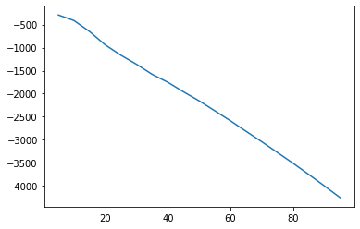

## Оптимальное значение гиперпараметра. Сравнение качества с baseline

Оптимальная модель - KNeighborsRegressor. Оптимальное значение гиперпараметра - 5.

Сравним метрики с baseline моделью:

[67]: regr_models_grid = {'KNN_20':KNeighborsRegressor(n_neighbors=20), str('KNN_'+regr_gs_best_params_txt):regr_gs.best_estimator_}

[68]: **for** model_name, model **in** regr_models_grid.items(): regr_train_model(model_name, model, regrMetricLogger)

KNN_20 MAE=769.6, MSE=5081904.089, R2=0.924

KNN_5 MAE=263.517, MSE=417700.95, R2=0.994

Видим, что у оптимальной модели лучше качество, чем у исходной baseline-модели.

## Формирование выводов о качестве построенных моделей

Сравним все метрики.

[69]: regr_metrics = regrMetricLogger.df['metric'].unique()

Метрика Mean Absolute Error:

[70]: regrMetricLogger.plot('Метрика: ' + 'MAE', 'MAE', ascending=**False**, figsize=(7, 6))

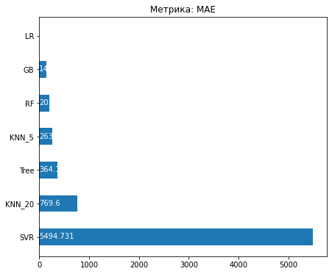

[71]: regrMetricLogger_no_svr = MetricLogger()

[72]: regr_models_no_svr = {'LR': LinearRegression(),

'KNN_20':KNeighborsRegressor(n_neighbors=20),

'Tree':DecisionTreeRegressor(),

'RF':RandomForestRegressor(),

'GB':GradientBoostingRegressor()}

[73]: **for** model_name, model **in** regr_models_no_svr.items():

regr_train_model(model_name, model, regrMetricLogger_no_svr)

LR MAE=0.0, MSE=0.0, R2=1.0

KNN_20 MAE=769.6, MSE=5081904.089, R2=0.924

Tree MAE=427.0, MSE=1365990.385, R2=0.98

RF MAE=181.912, MSE=182933.855, R2=0.997

GB MAE=160.4, MSE=166219.366, R2=0.998

[74]: regrMetricLogger_no_svr.plot('Метрика: ' + 'MAE', 'MAE', ascending=**False**, *,*→figsize=(7, 6))

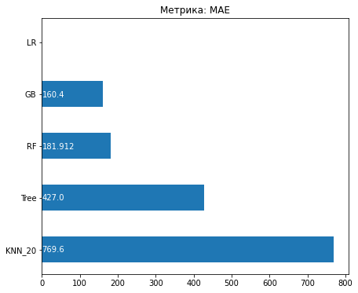

Чем ближе значение метрики к 0, тем качественне модель. Лучший результат показвывает модель линейной регрессии, худший - модель опорных векторов. Метрика Mean Squarred Error:

[75]:

regrMetricLogger

.

plot(

'Метрика: '

+

'MSE'

,

'MSE'

,

ascending

=

**False**

, figsize

=

(

7

,

6

))

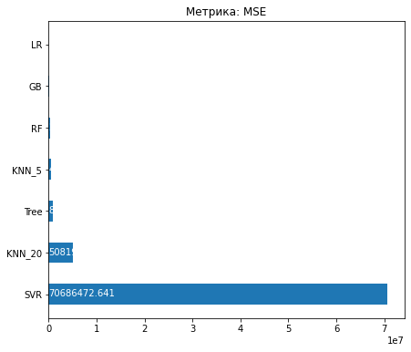

[76]:

regrMetricLogger_no_svr

.

plot(

'Метрика: '

+

'MSE'

,

'MSE'

,

ascending

=

**False**

,

*,*

→

figsize

=

(

7

,

6

))

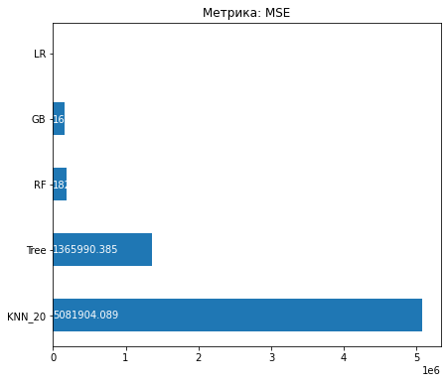

Чем ближе значение метрики к нулю, тем модель более качественна. Модель линейной регрессии выигрывает по качеству у остальных. Модель SVR обладает наихудшем качеством.

[77]:

regrMetricLogger

.

plot(

'Метрика: '

+

'R2'

,

'R2'

,

ascending

=

**True**

, figsize

=

(

7

,

6

))

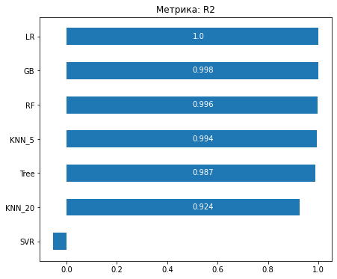

[78]:

regrMetricLogger_no_svr

.

plot(

'Метрика: '

+

'R2'

,

'R2'

, ascending

=

**True**

,

*,*

→

figsize

=

(

7

,

6

))

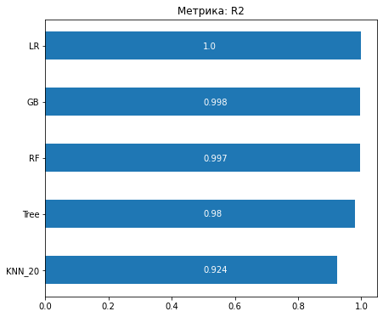

Исходя из метрики R2-score - наихудший результат показывает модель опорных векторов. Лучшими моделями можно считать модели линейной регрессии, градиентного бустинга, случайного леса и дерева решений.

Подводя итог: наиболее качественной моделью можно считать модель линейной регрессии.

# Заключение

В работе был проведен разведочный анализ данных с обработкой данных с неинформативными признаками, пропусков и модификацией структуры и самих данных. Также было проведено кодирование категориальных признаков, масштабирование данных и сравнение масштабированных данных с исходными. Был выполнен корреляционный анализ и на его основании были выбраны модели для решения задачи регрессии. Исходные данные были разделены на тестовую и обучающую выборку, на основе этих выборок были обучены выбранные модели. Также была построена наиболее оптимальная модель. Все модели подверглись сравнению для определения наилучшего качества решения задачи регрессии, для этого использовались несколько метрик регрессии.

# Список литературы

1. Kaggle: Your home for Data Science [Электронный ресурс]. URL: https://www.kaggle.com/
2. sckit-learn: machine learning in Python [Электронный ресурс]. URL: https://scikit-learn.org/stable/
3. Matplolib - visualization via Python [Электронный ресурс]. URL: https://matplotlib.org/
4. Методические указания по разработке НИРС [Электронный ресурс]. URL: https://github.com/ugapanyuk/ml_course_2024/wiki/TMO_NIRS
5. Репозиторий курсов "Технологии машинного обучения", бакалавриат, 6 семестр [Электронный ресурс]. URL: https://github.com/ugapanyuk/ml_course_2024/wiki/COURSE_TMO